LENGUA: REPASO PARA LA EVALUACIÓN
Resuelve en tu cuaderno las siguientes consignas:
- La comunicación. Circuito de la comunicación. Elementos.

- ¿Qué es la comunicación? ¿Cuál crees que es su importancia en la vida de las personas?
- Completa el esquema de la comunicación con los elementos faltantes.
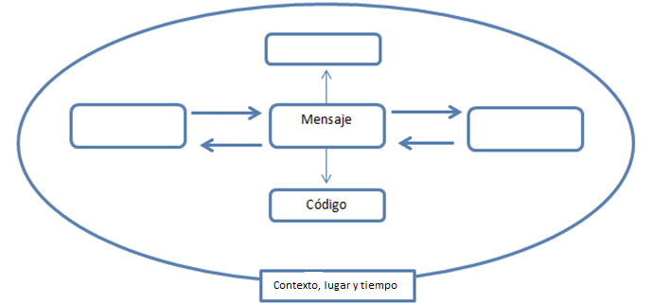
- Analiza con atención las siguientes situaciones comunicativas e indica cada uno de los elementos del circuito de la comunicación que intervienen en cada caso.

- 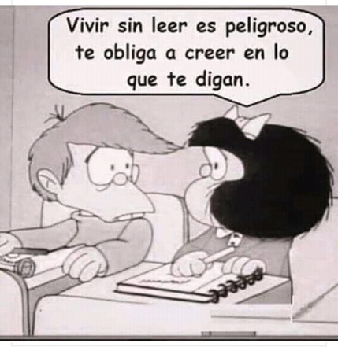 B- 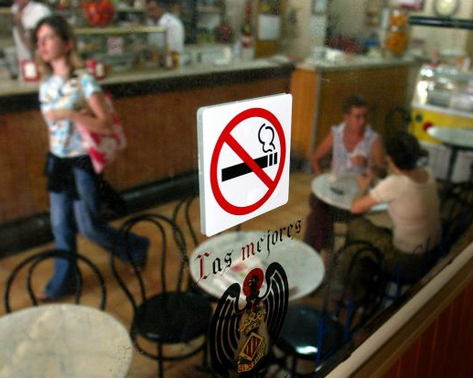
C-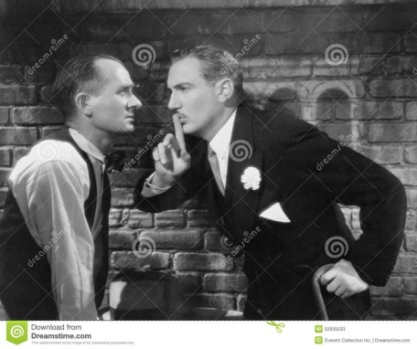 D- 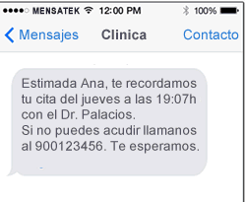

- Funciones del lenguaje
- Lee con atención cada uno de los siguientes textos luego indica:

a. La intención del emisor
b. Elemento de la comunicación centra la atención
c. Función del lenguaje predomina.
A.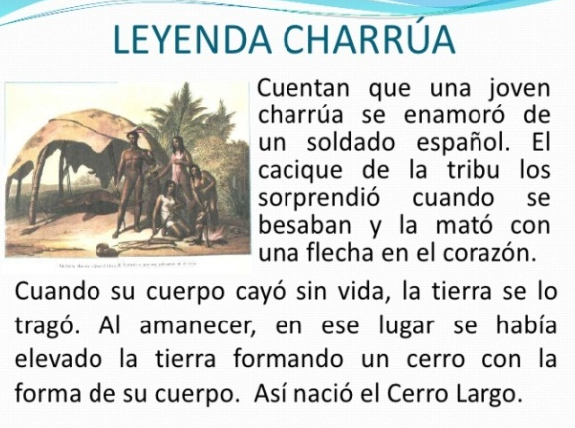 B.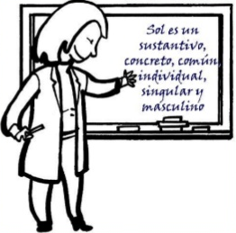
C-  D. 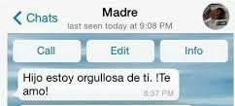
E. 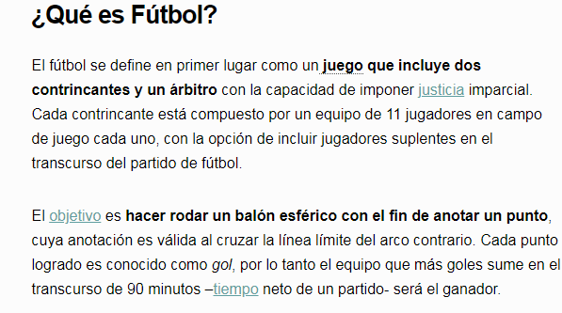F. 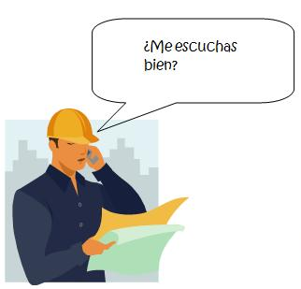
- Tipologías textuales
- Indica que Tipología textual predimina en los textos A y E del punto anterior.
- Escribe un texto con tipología descriptiva para presentar a tu mascota.

